|  |  |  |  |  |
| --- | --- | --- | --- | --- |
| 修改日期 | 版本 | 修改原因 | 修改人姓名 | 立案單號 |
| 2019/04/10 | 1 | Created | 張凱鈞 | 170517000064 |

**一、程式功能概述**

|  |  |  |  |  |  |
| --- | --- | --- | --- | --- | --- |
| 程式功能 | 醫療折抵區塊鏈平行驗證案件列表 | | | | |
| 程式名稱 | AAZB_3200 | | | | |
| 作業方式 | ONLINE | | | | |
| 概要說明 | 醫療折抵區塊鏈平行驗證案件列表 | | | | |
| 需求單位 | 壽險資訊二科 | | | | |
| 作業單位 | 壽險資訊二科 | | | | |
| 作業平台 | ■一般  □平板電腦  □手機 | | | | |
| 使用對象 | ■員工(UCBean)  □客戶(CustomerBean) | | | | |
| 個資遮蔽方式 | 畫面 | ■無 □遮蔽 □securitylog | | 需遮蔽/  寫入LOG  的資料名稱 | 無 |
| 報表列印 | ■無 □遮蔽 □securitylog | |  |
| 檔案下載 | ■無 □遮蔽 □securitylog | |  |
| 分頁處理方式 | ■無 □真分頁 □假分頁，分頁每頁___筆【Default　20】 | | |  | |
| **寄信處理** | 寄信對象 | | ■無 □客戶　□壽險內勤員工　□壽險內外勤員工　□關係企業員工 | | |
| 寄信方式 | | ■無 □Billhunter　□MailSender | | |

**二、程式流程圖**

Hyperledger

進行保戶醫療費用資訊輸入

進入輸入畫面

**三、相關檔案**

|  |  |  |  |  |  |  |
| --- | --- | --- | --- | --- | --- | --- |
| **項次** | **中文說明** | **檔案名稱** | **查詢** | **新增** | **修改** | **刪除** |
|  |  |  |  |  |  |  |

**四、相關模組**

|  |  |  |
| --- | --- | --- |
| **項次** | **中文說明** | **程式名稱** |
|  |  |  |
|  |  |  |

**五、畫面**

畫面圖1

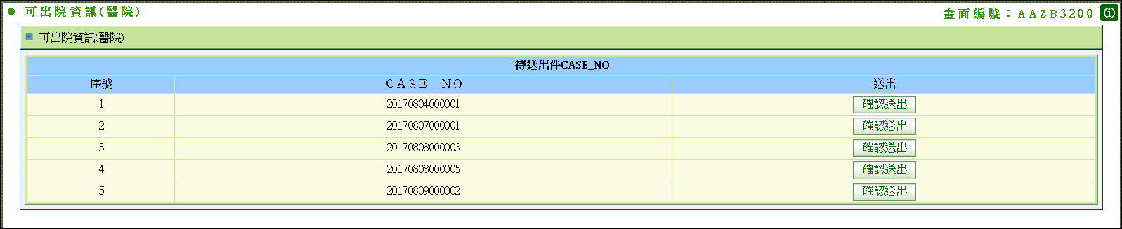

**六、程式內容**

1. **業務說明**
   1. 醫療費用折抵應用區塊鏈技術PoC案
   2. 正式環境平行運作案例抽取驗證
2. **初始**
   1. 參照圖1
   2. 查詢折抵醫療費用受理檔，依照CASE_NO排序取出前5筆
3. **確認送出**
   1. 取得資料
      1. 呼叫AA_ZBZ201.processMedicalInfo
         1. CASE_NO
         2. AA_ZBZ008_bo
      2. 取得format完成的AA_ZBZ008_bo
   2. 將訊息組成web request發送至指定URL
   3. 若發生異常拋出訊息『doCreate 異常:" + e.getMessage()』
   4. END